Laboratórne cvičenie č.

DÁTUM

TÉMA ZLOŽENIE ORGANICKÝCH ZLÚČENÍN

ÚLOHA Dôkaz uhlíka a vodíka.

CHEMIKÁLIE - sacharóza
- oxid meďnatý: CuO
- síran meďnatý: bezvodý CuSO₄
- vápenná voda

POMÔCKY - skúmavky, sklené rúrky, zátka, lyžička, stojan, kahan

APARATÚRA
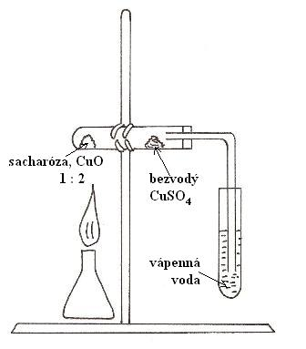

PRINCÍP:

Dôkaz uhlíka a vodíka sa uskutočňuje tak, že sa daná vzorka zohrieva s oxidom meďnatým pričom sa uhlík oxiduje na oxid uhličitý a vodík na vodu. Podľa priebehu reakcie a vzájomného pomeru reagujúcich látok sa redukuje použitý oxid meďnatý. Vznikajúci oxid uhličitý sa vedie do roztoku hydroxidu vápenatého, s ktorým utvára bielu zrazeninu príslušného uhličitanu. Prítomnosť vody dokážeme, zmenou farby síranu meďnatého z bielej na modrú. Vzniká pentahydrát síranu meďnatého.

POSTUP:

- Zostavíme aparatúru podľa obrázka.
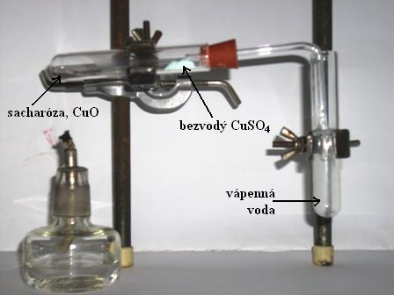
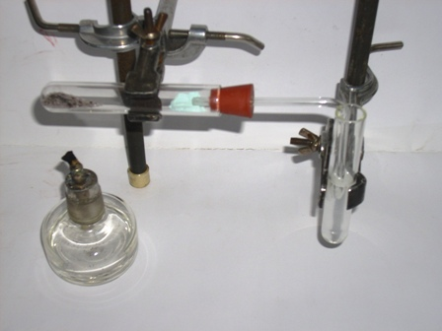
- Zmes v skúmavke zahrievame.
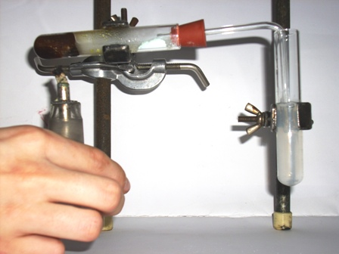
- Pozorujeme zmeny.
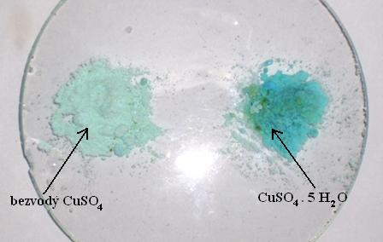
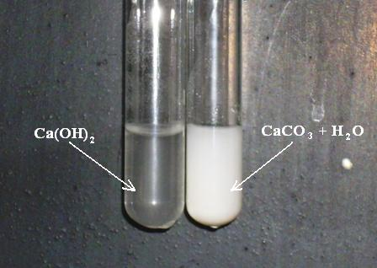

POZOROVANIE ZÁVER:

